Лабораторная работа №10 часть 2

Постановка задачи
Разработать программу для построения вариационного ряда, используя алгоритм, рассмотренный в Лекции (алгоритм сортировки выбором)

Описание переменных
Переменная | Тип | Суть
i | integer | Счетчик внешнего цикла
j | integer | Счетчик вложенного цикла
max | integer | Наибольший эл-т масива
k | integer | Индекс наибольшего эл-та в массиве
x | Array of integer | Сортируемый массив длины n
n | integer | Длина массива X

Блок-схема
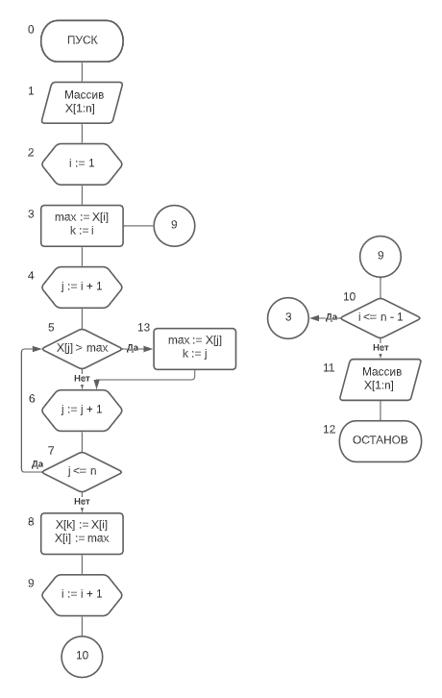

Код программы
